作业4答案
一、 选择题
1 | 2 | 3 | 4 | 5 | 6 | 7 | 8 | 9 | 10 | 11 | 12 | 13
C | B | D | D | D | A | A | A | A | D | D | D | D
二、填空题
1．电容存储电荷
2. 双稳态触发器
3. 2¹⁶ （或65536或64K都可以）、 128 (或2⁷）
4. 0000H-7FFFH、8000H-0FFFFH
5. 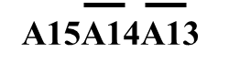、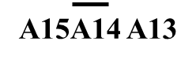
6. 16 、 4
7. 6
8. 半导体存储器 、 磁表面存储器 和 光盘存储器 (顺序无关)
9. 随机、顺序 、 直接
10. 2/256 （或0.0078125）
11．平均定位(寻道)时间、平均等待(旋转)时间、数据传输率 （顺序无关）
12. 1

三、判断题
1 | 2 | 3 | 4 | 5 | 6 | 7 | 8 | 9 | 10
√ | √ | √ | X | X | X | √ | √ | √ | √

四、简答题
1. 答：(1)集中刷新，连续访存效率高，控制简单，但存在较长的死区；（2）分散刷新：控制简单，不会造成长时间访存死区；但降低了访存效率和速度，可能导致过度刷新，挤占正常访存机会；（3）异步刷新：统筹安排合理的刷新周期数，优先保障连续多次访存，控制复杂。
2．高速缓存Cache用来存放什么内容？设置它的主要目的是什么？
答：高速缓存用于存放CPU最近要使用的程序和数据，作为主存中当期活跃信息的副本。
主要目的：缓解CPU与主存速度不匹配问题。

五、分析设计题
1. 解答如下：
1) 各芯片地址范围:
8KB(1): 50000-51FFFH、 A19A18A17A16A15A14A13
8KB(2): 52000-53FFFH、A19A18A17A16A15A14A13
4KB(1): 54000-54FFFH、A19A18A17A16A15A14A13A12
2) 4K(2)芯片范围：55000-55FFFH
片选逻辑表达式：A19A18A17A16A15A14A13A12
3) 译码电路图如下红色部分
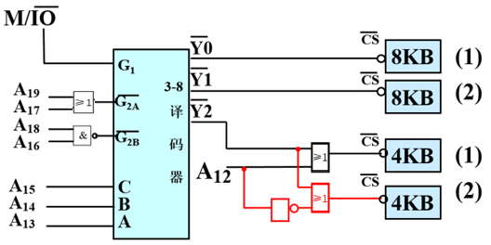

2. 解答如下：
（1）选择8片芯片，每组芯片地址：A10-A0；
（2）使能端和分别连接A19A18A16A15A14、A17；输入端CBA连接A13A12A11；
（3）存储器逻辑图如下：
